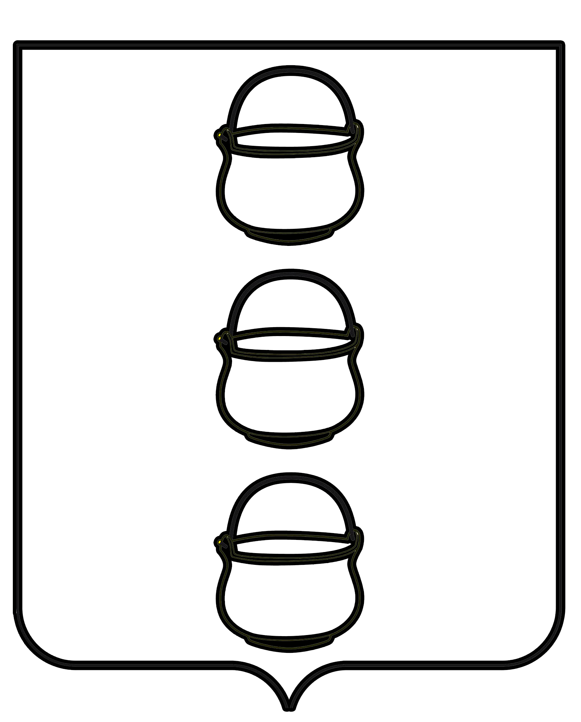

СОВЕТ ДЕПУТАТОВ
ГОРОДСКОГО ОКРУГА КОТЕЛЬНИКИ
МОСКОВСКОЙ ОБЛАСТИ
РЕШЕНИЕ
11.11.2020 № 7/21
г. Котельники

О внесении изменений в Положение о порядке предоставления жилых помещений муниципального специализированного жилищного фонда на территории городского округа Котельники Московской области, утвержденного решением Совета депутатов городского округа Котельники Московской области от 24.03.2016 № 8/26

На основании Жилищного кодекса Российской Федерации, Федерального закона от 06.10.2003 № 131-ФЗ «Об общих принципах организации местного самоуправления в Российской Федерации», протеста Люберецкой городской прокуратуры от 07.10.2016 № 7-01-2020 на отдельные нормы Положения о порядке предоставления жилых помещений муниципального специализированного жилищного фонда на территории городского округа Котельники Московской области, утвержденного решением Совета депутатов городского округа Котельники Московской области от 24.03.2016 № 8/26, руководствуясь Уставом городского округа Котельники Московской области, Совет депутатов городского округа Котельники Московской области

РЕШИЛ:

1. Внести изменение в Положение о порядке предоставления жилых помещений муниципального специализированного жилищного фонда на территории городского округа Котельники Московской области, утвержденного решением Совета депутатов городского округа Котельники Московской области от 24.03.2016 № 8/26 (далее – Положение), исключив из пункта 5.9. Положения слова «в собственности лица, указанного в пункте 5.2 настоящего Положения, имеются жилые помещения».
2. Опубликовать настоящее решение в газете «Котельники Сегодня» и разместить на официальном сайте городского округа Котельники Московской области в сети Интернет.
3. Настоящее решение направить главе городского округа Котельники Московской области для подписания и обнародования.

Председатель Совета депутатов

городского округа Котельники А.И. Бондаренко

Глава городского округа Котельники С.А. Жигалкин

